Boletín #001
EMPAS realiza cambio de tapas
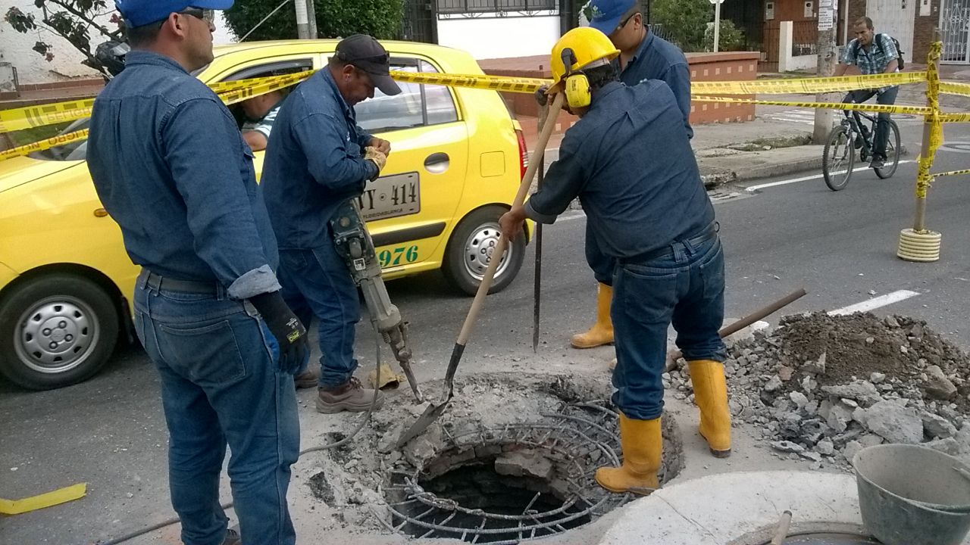
Floridablanca, 20 de enero de 2017. Tras evidenciar fracturas en la corona de un pozo de inspección del sistema de alcantarillado, ubicado en la paralela el Bosque, sentido sur norte, funcionarios de EMPAS acudieron al mencionado lugar para dar inicio a la renovación de esta estructura, y así garantizar el servicio y la movilidad de los conductores.
“Estamos haciendo el reemplazo de la corona del pozo que está ubicado sobre la paralela sentido Cañaveral – Lechesán. Esta obra empezó el jueves (ayer) en la mañana y esperamos terminar hoy”, aseguró la ingeniera Sandra Milena Coy, asesora de operación de infraestructura de EMPAS.
Una vez terminada la jornada laboral de EMPAS, el sitio fue señalizado para garantizar que la obra quede en perfectas condiciones para la comunidad usuaria, sin embargo, Coy resalta la importancia que tiene la señalización en las obras y pide a la comunidad no remover estas señales, “solicitamos a la comunidad no retirar la señalización de la obra ya que es necesario dejarlo así por dos días más. Nos ha pasado que quitan la señalización y los carros pasan por encima de las obras y dañan los trabajos”. EMPAS le recuerda a la comunidad usuaria que de todos depende el buen funcionamiento del sistema.
Oficina Asesora de Comunicaciones EMPAS
Correo: empascomunicaciones@gmail.com – comunicaciones@empas.gov.co
Tel: 6059370 ext 109 – 110
Cel: 3156245146

